Приложение №1
к решению Совета депутатов
МО Николаевский сельсовет
от 14 сентября 2018 года № 134

ПРОЕКТ

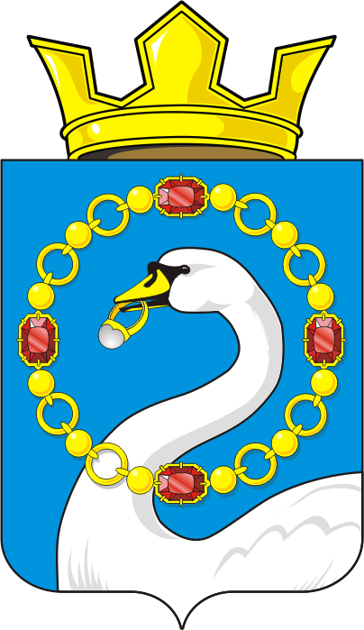

СОВЕТ ДЕПУТАТОВ МУНИЦИПАЛЬНОГО ОБРАЗОВАНИЯ
НИКОЛАЕВСКИЙ СЕЛЬСОВЕТ САРАКТАШСКОГО РАЙОНА
ОРЕНБУРГСКОЙ ОБЛАСТИ
ТРЕТИЙ СОЗЫВ

РЕШЕНИЕ
____ заседания Совета депутатов
муниципального образования Николаевский сельсовет
третьего созыва

от ______ 2018 года с. Николаевка № _____

О принятии Устава муниципального образования Николаевский сельсовет Саракташского района Оренбургской области в новой редакции

В соответствии с Федеральным законом от 06.10.2003 № 131-ФЗ «Об общих принципах организации местного самоуправления в Российской Федерации», Законом Оренбургской области от 21.02.1996 «Об организации местного самоуправления в Оренбургской области», Уставом муниципального образования Николаевский сельсовет Саракташского района Оренбургской области

Совет депутатов Николаевского сельсовета

РЕШИЛ:

1. Принять Устав муниципального образования Николаевский сельсовет Саракташского района Оренбургской области в новой редакции согласно приложению №1.
2. Главе муниципального образования Николаевский сельсовет Дудко С.Н. представить документы для государственной регистрации Устава муниципального образования Николаевский сельсовет Саракташского района Оренбургской области в новой редакции в Управление Министерства юстиции по Оренбургской области в течение 15 дней.
3. Устав муниципального образования Николаевский сельсовет Саракташского района Оренбургской области в редакции 2018 года вступает в силу после его государственной регистрации, обнародования путем вывешивания текста документа в местах, определенных соответствующим Положением о нормативно-правовых актах, и размещения на официальном сайте администрации муниципального образования Николаевский сельсовет Саракташского района Оренбургской области.
4. Направить сведения об обнародовании Устава в Управление Минюста России по Оренбургской области в течении 10 дней после дня его обнародования.
5. С момента вступления в силу Устава муниципального образования Николаевский сельсовет Саракташского района Оренбургской области (указать реквизиты нового устава) признать утратившим силу:
- Устав муниципального образования Николаевский сельсовет Саракташского района Оренбургской области, принятый решением Совета депутатов «25» июня 2013 года № 113;
- решение Совета депутатов «10» января 2014 года № 142 «О внесении изменений в Устав муниципального образования Николаевский сельсовет Саракташского района Оренбургской области»;
- решение № 166 от «29» сентября 2014 года «О внесении изменений в Устав муниципального образования Николаевский сельсовет Саракташского района Оренбургской области»;
- решение № 185 от «23» апреля 2015 года «О внесении изменений в Устав муниципального образования Николаевский сельсовет Саракташского района Оренбургской области»;
- решение № 193 от «21» июля 2015 года «О внесении изменений в Устав муниципального образования Николаевский сельсовет Саракташского района Оренбургской области»;
- решение № 23 от «15» декабря 2015 года «О внесении изменений в Устав муниципального образования Николаевский сельсовет Саракташского района Оренбургской области»;
- решение № 60 от «27» сентября 2016 года «О внесении изменений в Устав муниципального образования Николаевский сельсовет Саракташского района Оренбургской области»;
- решение № 90 от «19» сентября 2017 года «О внесении изменений в Устав муниципального образования Николаевский сельсовет Саракташского района Оренбургской области»;
6. Контроль за исполнением данного решения возложить на постоянную комиссию по мандатным вопросам, вопросам местного самоуправления, законности, правопорядка, работе с общественными и религиозными объединениями, национальным вопросам и делам военнослужащих (Габзалилов Ф.Ш.)

7. Настоящее решение вступает в силу с момента подписания.

Председатель Совета депутатов сельсовета
Глава муниципального образования С.Н.Дудко

Разослано: прокуратуре района, администрации района, Управлению Министерства юстиции по Оренбургской области, постоянной комиссии

